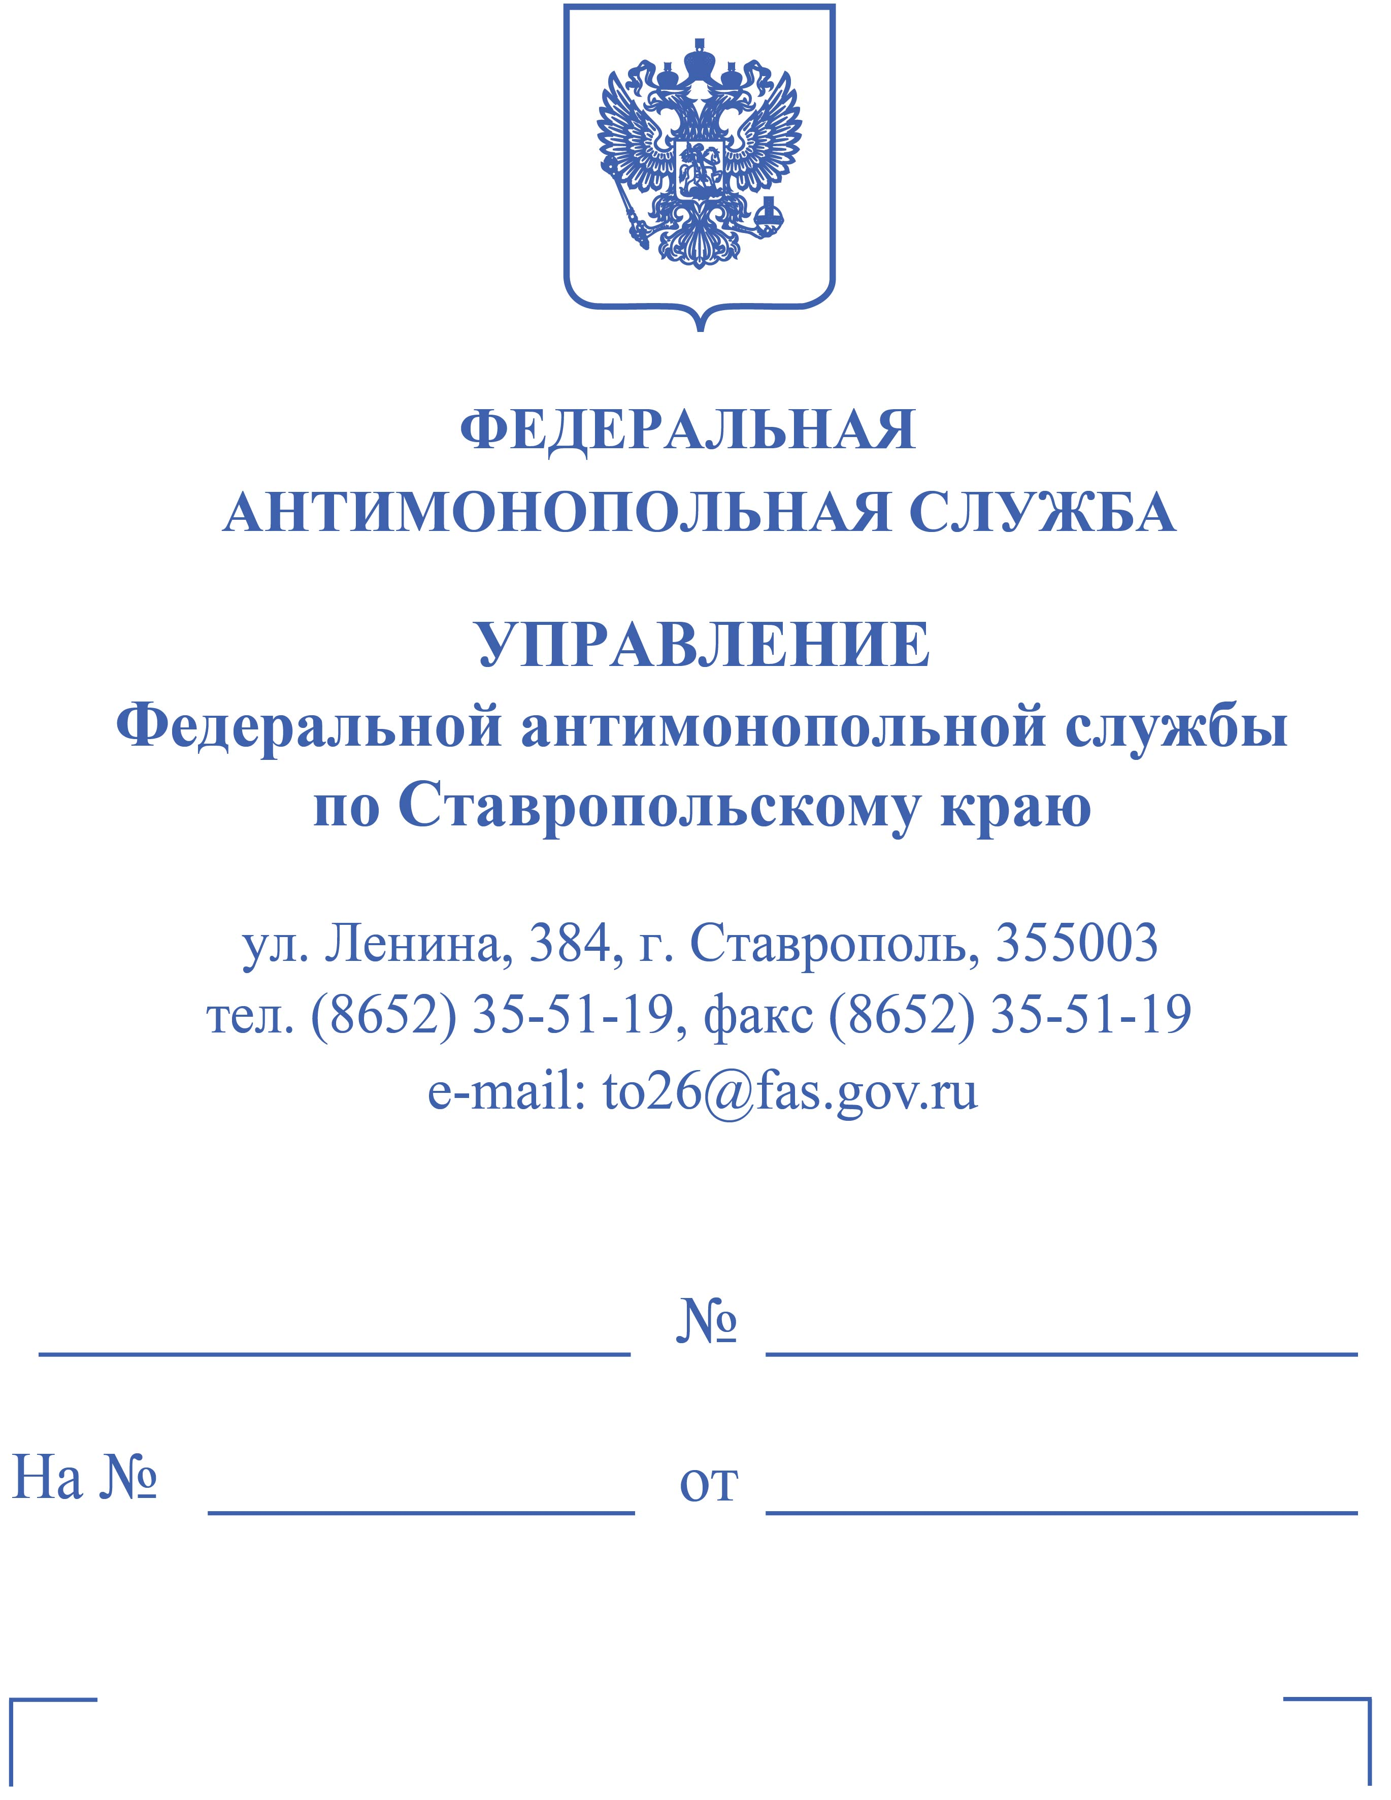

Глава КФХ Адисова Л.С. 357204, х. Красный Пахарь, ул. Российская, 27 a.bal@nov-agro.ru Управление имущественных отношений администрации Минераловодского муниципального округа 357212, Ставропольский край, Минераловодский район, город Минеральные Воды, ул. 50 лет Октября, д. 87а komitet-zemlya@mail.ru

Определение об отложении 864

ОПРЕДЕЛЕНИЕ
ОБ ОТЛОЖЕНИИ РАССМОТРЕНИЯ ДЕЛА № 026/10/18.1-864/2024

26 апреля 2024 года город Ставрополь

Комиссия Управления Федеральной антимонопольной службы по Ставропольскому краю по рассмотрению жалоб в порядке, предусмотренном статьей 18.1 Федерального закона от 26.07.2006 года № 135-ФЗ «О защите конкуренции» (далее – Комиссия) в составе:
Председатель комиссии – Сапунов Д.Н. – заместитель руководителя Ставропольского УФАС России,
Члены комиссии:
Гритчин И.Н.– заместитель начальника отдела контроля органов власти и соблюдения антимонопольного законодательства Ставропольского УФАС России
Лазебный А.Ю. – главный специалист эксперт отдела контроля органов власти и соблюдения антимонопольного законодательства Ставропольского УФАС России
Рассмотрев жалобу Главы К(Ф)Х Адисовой Л.С. на действия организатора торгов — Управления имущественных отношений администрации Минераловодского муниципального округа Ставропольского края при проведении торгов по извещению №22000058120000000035 по лотам №1 и №4, руководствуясь статьей 18.1 Федерального закона от 26.07.2006 N 135-ФЗ "О защите конкуренции",

УСТАНОВИЛА:

На заседание Комиссии Ставропольского УФАС России назначенного на 26.04.2024 года, организатором торгов были представлены документы и материалы
истребованные Уведомлением №026/10/18.1-864/2024.
В целях полного и объективного рассмотрения жалобы, а так же необходимости изучения поступивших материалов, руководствуясь статьей 18.1 Федерального закона от 26.07.2006 N 135-ФЗ "О защите конкуренции" Комиссия Ставропольского УФАС России,

О П Р Е Д Е Л И Л А:

Рассмотрение дела №026/10/18.1-864/2024 отложить на 02.05.2024 года в 14 часов 40 минут.
Для сведения сообщаем, что рассмотрение настоящей жалобы будет осуществляться дистанционно с использованием системы «TrueConf» в которой Вы можете принять участие пройдя по следующей ссылке.
Вход в конференцию: https://fas2.tconf.rt.ru/c/1313257941
Лицам, участвующим в рассмотрении жалобы, необходимо заблаговременно на адрес электронной почты to26@fas.gov.ru предоставлять требуемые документы, включая доверенность на право представления интересов участника пр
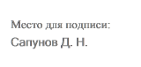
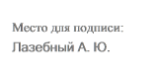
Председатель комиссии |  | Д.Н. Сапунов
Члены комиссии: | 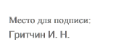 | И.Н. Гритчин
 |  | А.Ю. Лазебный

Исп.Лазебный А.Ю.
тел.(499) 755-23-23, вн.026-222

